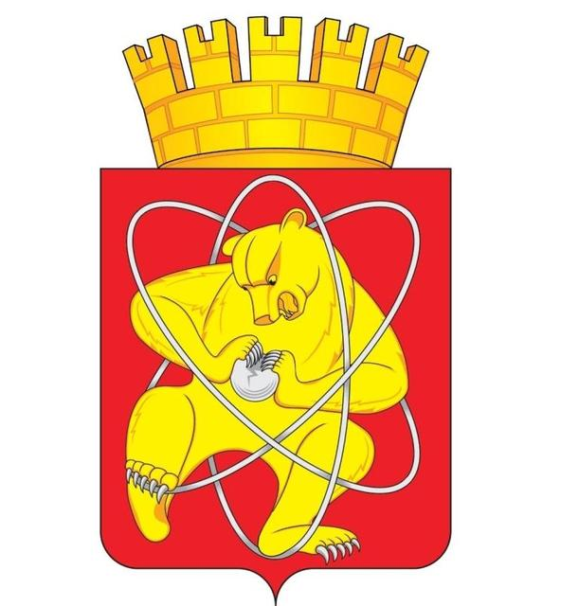

Городской округ
«Закрытое административно – территориальное образование Железногорск Красноярского края»

АДМИНИСТРАЦИЯ ЗАТО г. ЖЕЛЕЗНОГОРСК

ПОСТАНОВЛЕНИЕ

14 марта 2025 542
г. Железногорск

О внесении изменений в постановление Администрации ЗАТО г. Железногорск от 25.05.2015 № 810 «Об утверждении Положения о единой дежурно-диспетчерской службе ЗАТО Железногорск»

В соответствии с Федеральным законом от 21.12.1994 № 68-ФЗ «О защите населения и территорий от чрезвычайных ситуаций природного и техногенного характера», Постановлением Правительства Российской Федерации от 30.12.2003 № 794 «О единой государственной системе предупреждения и ликвидации чрезвычайных ситуаций», Постановлением Правительства Российской Федерации от 21.11.2011 № 958 «О системе обеспечения вызова экстренных оперативных служб по единому номеру «112», Постановлением Правительства Российской Федерации от 24.03.1997 № 334 «О порядке сбора и обмена в Российской Федерации информацией в области защиты населения и территорий от чрезвычайных ситуаций природного и техногенного характера», постановлением Правительства Российской Федерации от 28.12.2020 № 2322 «О порядке взаимодействия федеральных органов исполнительной власти, органов исполнительной власти субъектов Российской Федерации, органов местного самоуправления с операторами связи и редакциями средств массовой информации в целях оповещения населения о возникающих опасностях», Указом Президента Российской Федерации от 28.12.2010 № 1632 «О совершенствовании системы обеспечения вызова экстренных оперативных служб на территории Российской Федерации», Национальным стандартом Российской Федерации ГОСТ Р 22.7.01-2021 «Безопасность в чрезвычайных ситуациях. Единая дежурно-диспетчерская служба. Основные положения», утвержденным и введенным в действие приказом Федерального агентства по техническому регулированию и метрологии от 27.01.2021 № 25-ст, постановлением администрации Красноярского края от 20.08.1997 № 451-п «О Порядке сбора и обмена в Красноярском крае информацией в области защиты населения и территорий от чрезвычайных ситуаций межмуниципального и краевого характера», Уставом ЗАТО Железногорск,

ПОСТАНОВЛЯЮ:

1. Внести в постановление Администрации ЗАТО г. Железногорск от 25.05.2015 № 810 «Об утверждении Положения о единой дежурно-диспетчерской службе ЗАТО Железногорск» следующее изменение:
1.1. Дополнить раздел IV. «Состав и структура ЕДДС» приложения к постановлению пунктом 8 следующего содержания:
«8. Резервный зал оперативной дежурной смены ЕДДС размещается по адресу: 662970, Красноярский край, ЗАТО Железногорск, г. Железногорск, ул. Свердлова, 68А.».
2. Отделу управления проектами и документационного, организационного обеспечения деятельности Администрации ЗАТО г. Железногорск (В.Г. Винокурова) довести настоящее постановление до сведения населения через сетевое издание «Город и горожане» в информационно-телекоммуникационной сети «Интернет».
3. Отделу общественных связей Администрации ЗАТО г. Железногорск (И.С. Архипова) разместить настоящее постановление на официальном сайте Администрации ЗАТО г. Железногорск в информационно-телекоммуникационной сети «Интернет».
4. Контроль над исполнением настоящего постановления возложить на заместителя Главы ЗАТО г. Железногорск по безопасности и взаимодействию с правоохранительными органами Д. А. Герасимова.
5. Настоящее постановление вступает в силу после его официального опубликования в сетевом издании «Город и горожане» в информационно-телекоммуникационной сети «Интернет» (http://www.gig26.ru).

Глава ЗАТО г. Железногорск | Д.М. Чернятин

